Miniteste 6 6. Equações equivalentes. Princípios de equivalência
para a resolução de equações
Nome da Escola | _____________________________________________ | Ano letivo 20___-20___ |  | Matemática | 7.º ano
Nome do Aluno | _____________________________________________ | Turma | N.º | Data
Professor | _____________________________________________ | __________ | ______ | ____-____-20__

Considera as seguintes equações:
1
$$x+3=5$$ |  | $$x-3=-5$$ |  | $$-x+3=-1$$ |  | $$2x+1=5$$
(1) |  | (2) |  | (3) |  | (4)

Quais das seguintes equações são equivalentes?
(A) 1 e 2 (B) 1 e 3 (C) 2 e 3 (D) 1 e 4
Considera a seguinte balança em equilíbrio.
2
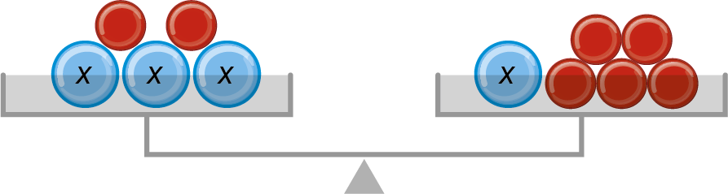
A solução da equação sugerida pela balança é:
(A) $\frac{7}{4}$ (B) $\frac{7}{2}$ (C) $\frac{3}{2}$ (D) 2
Considera o triângulo da figura abaixo.
3
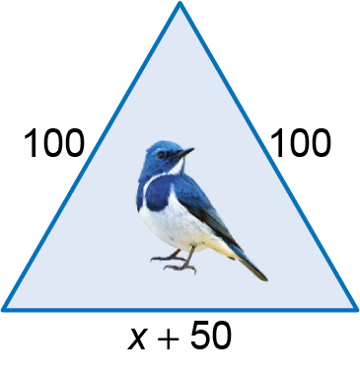
O valor de $x$ para o qual o triângulo é equilátero é:
(A) 10 (B) 50 (C) 100 (D) 0

Uma horta retangular tem plantadas ervas aromáticas.
4
O comprimento do retângulo excede a largura em cinco metros.
Para vedar a horta foram necessários 34 m de rede.
Qual é a área da horta?
(A) $66 {\text{m}}^{2}$ (B) $6 {\text{m}}^{2}$ (C) $36 {\text{m}}^{2}$ (D) $60 m^{2}$

